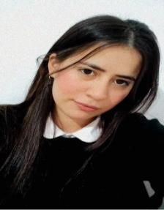

Currí culum vitae



**Nombres:** Yohana Melisa

**Apellido:** Zaracho

**Fecha y lugar de nacimiento**: 12/12/1997. Concepción del Yaguareté Corá. Corrientes.

**Dirección:** Avellaneda 2817.

Estudios realizados



* Primaria y secundaria completos.
* Curso de farmacéutica (Cecal)
* Profesora en Ciencias de la Educación.

Experiencia profesional



* Atención al cliente- Negocio 24 hs, Concepción. Acceso a número de referencia.
* Atención al cliente- Local Batatita. Corrientes Capital (Julio 2018-Noviembre 2018) (Enero 2020-Marzo 2020). Acceso a número de referencia.
* Atención al cliente- Rotisería ¨El Faro¨. Concepción. Acceso a número de referencia.
* Limpieza de locales comerciales. (2019)
* Empresa de limpieza “ Brumai “, Corrientes capital.

Habilidades



* Trabajo en equipo.
* Responsabilidad y puntualidad.

Disponibilidad horaria



* Completa disponibilidad

Contacto



* Número de celular: 3794152547
* E-mail: zarachoyohana729@gmail.com